**4 год обучения**

|  |  |
| --- | --- |
| 1 | Богданов Александр |
| 2 | Житников Станислав |
| 3 | Леонов Александр |
| 4 | Лыткина Ангелина |
| 5 | Мельник Михаил |
| 6 | Назаркина Елизавета |
| 7 | Нефедьева Полина |
| 8 | Парамонова Мария |
| 9 | Пушкарева Ангелина |
| 10 | Семенова Ева |
| 11 | Сивеня Полина |
| 12 | Ситникова Ксения |
| 13 | Силивеев Александр |
| 14 | Степанова Валерия |
| 15 | Тарасова Валентина |
| 16 | Титарева Елизавета |
| 17 | Томилов Иван |
| 18 | Фильшин Роман |
| 19 | Халмирзаева София |
| 20 | Эпова Екатерина |

**III четверть**

Урок № 1 - 13.01.2021г. – 1ч.

**Тема:** Повторение пройденного материала.

**Домашнее задание.** Реши кроссворд. 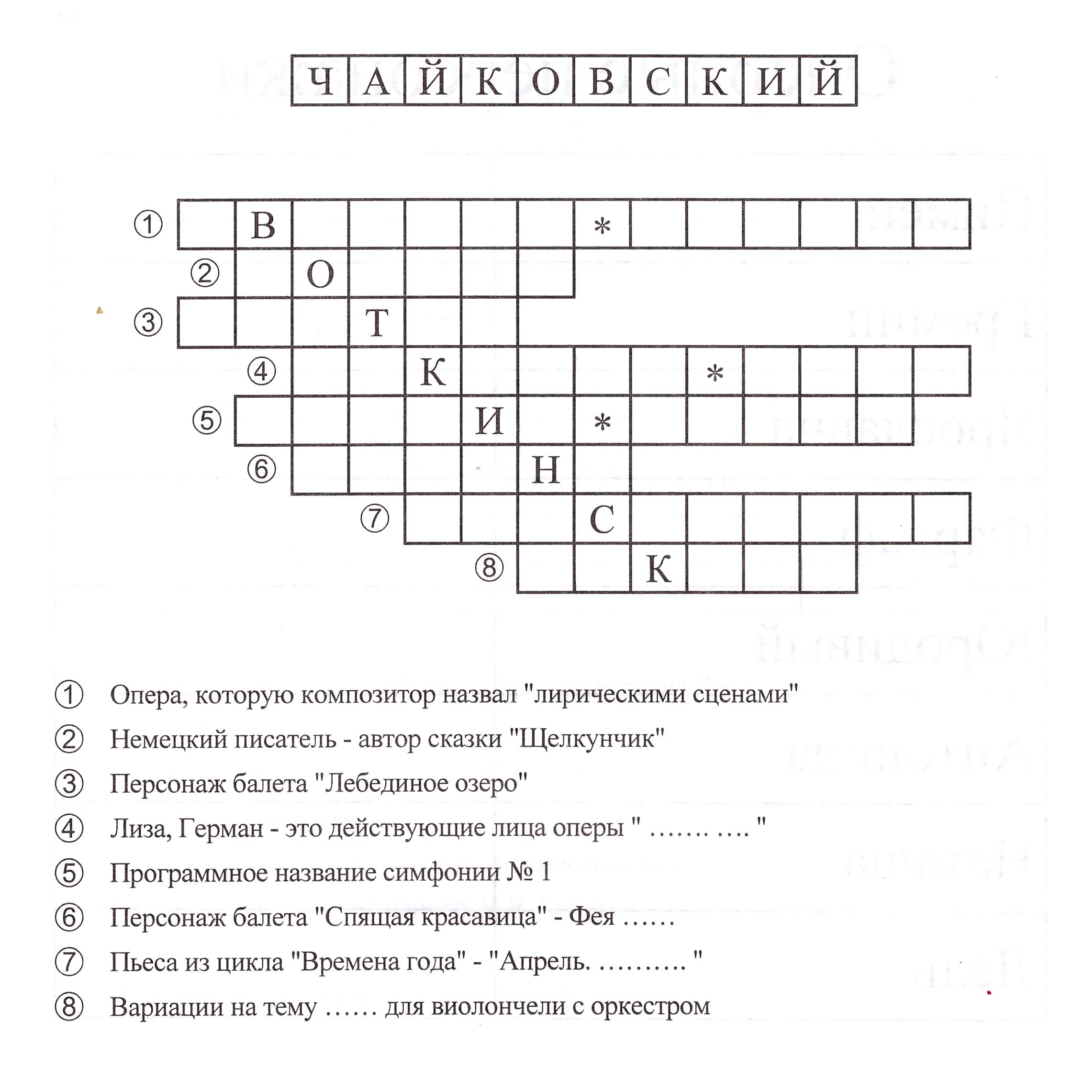

Ответь на вопросы теста, результаты внеси в таблицу.

